**DESAIN ANTAR MUKA PERANGKAT LUNAK**

# DAILY TASK

# “Aplikasi Manajemen Kegiatan Berbasis Mobile”

# 

Dipersiapkan oleh:

FGN Dwika S 5112100013

Stefanus Anggara 5112100034

Yusro Tsaqova 5112100095

Kelas :

INTERAKSI MANUSIA DAN KOMPUTER - F

Jurusan Teknik Informatika - Institut Teknologi Sepuluh Nopember

Kampus ITS Keputih Sukolilo Surabaya

2015

Daftar Isi

1.Pengantar 4

1.1Tujuan Dokumen 4

1.2Struktur Dokumen 4

2.Struktur dan Navigasi 5

3.Deskripsi Layar 6

3.1Menu 6

3.1.1 Tampilan Layar 6

3.1.2 Deskripsi 7

3.1.3 Navigasi 7

3.1.4 Elemen-Elemen 7

3.2Login 9

3.2.1 Tampilan Layar 9

3.2.2 Deskripsi 11

3.2.3 Navigasi 11

3.2.4 Elemen-Elemen 11

3.3Register 13

3.3.1 Tampilan Layar 13

3.3.2 Deskripsi 14

3.3.3 Navigasi 14

3.3.4 Elemen-Elemen 14

3.4Task List 16

3.4.1 Tampilan Layar 16

3.4.2 Deskripsi 20

3.4.3 Navigasi 20

3.4.4 Elemen-Elemen 20

3.5Add Task 24

3.5.1 Tampilan Layar 24

3.5.2 Deskripsi 27

3.5.3 Navigasi 27

3.5.4 Elemen-Elemen 27

3.6Edit Task 29

3.6.1 Tampilan Layar 29

3.6.2 Deskripsi 31

3.6.3 Navigasi 31

3.6.4 Elemen-Elemen 31

3.7Task Report 34

3.7.1 Tampilan Layar 34

3.7.2 Deskripsi 34

3.7.3 Navigasi 34

3.7.4 Elemen-Elemen 34

3.8 Settings 36

3.8.1 Tampilan Layar 36

3.8.2 Deskripsi 36

3.8.3 Navigasi 36

3.8.4 Elemen-Elemen 36

# Pengantar

## Tujuan Dokumen

Dokumen ini bertujuan untuk mendeskripsikan antarmuka-antarmuka yang akan terdapat pada aplikasi DailyTask untuk perangkat mobile (smartphone).

## Struktur Dokumen

Isi dari dokumen ini dibagi menjadi tiga bagian:

1. **Struktur dan Navigasi**, bagian ini mendeskripsikan susunan layar DailyTask dan menggambarkan bagaimana pengguna dapat bernavigasi antar layar.
2. **Deskripsi Layar**, bagian ini mendeskripsikan layar-layar yang terdapat pada aplikasi DailyTask. Hal-hal yang dideskripsikan meliputi fungsi, tampilan elemen-elemen antarmuka, dan keterangan *behaviour* elemen-elemen antarmuka.

# Struktur dan Navigasi

Aplikasi DailyTask terdiri dari beberapa layar yang memiliki fungsi yang berbeda-beda seperti ditunjukkan pada diagram di bawah.

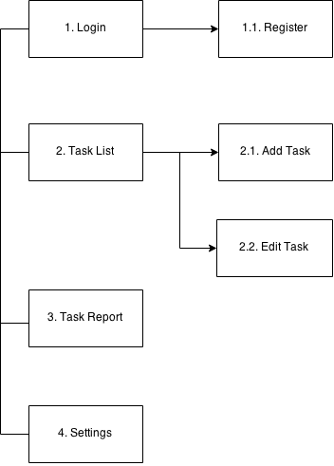

Terdapat empat layar utama pada aplikasi DailyTask, yakni **Login**, **Task List**, **Task Report**, dan **Setting**. Layar **Login** memiliki sebuah sub-layar yakni layar **Register.** Layar **Task List** memiliki dua sub-layar, yakni **Add Task** dan **Edit Task.**

Pada awal pemakaian aplikasi, layar pertama yang akan ditemui pengguna adalah layar **Login.** Apabila pengguna belum memiliki akun, maka pengguna dapat mengakses layar **Register** dari layar **Login** untuk membuat akun baru.

Setelah berhasil melakukan login, pengguna akan dapat bernavigasi dari satu layar utama ke layar utama lainnya melalui sebuah menu (akan ditunjukkan di bagian selanjutnya). Untuk dapat mengakses suatu sub-layar, maka pengguna harus mengakses layar utamanya terlebih dahulu. Misal pengguna ingin mengakses layar **Add Task**, maka pengguna harus mengakses layar **Task List** terlebih dahulu.

# **Deskripsi Layar**

## **Menu**

### **Tampilan Layar**

* + - 1. **Tampilan Normal**

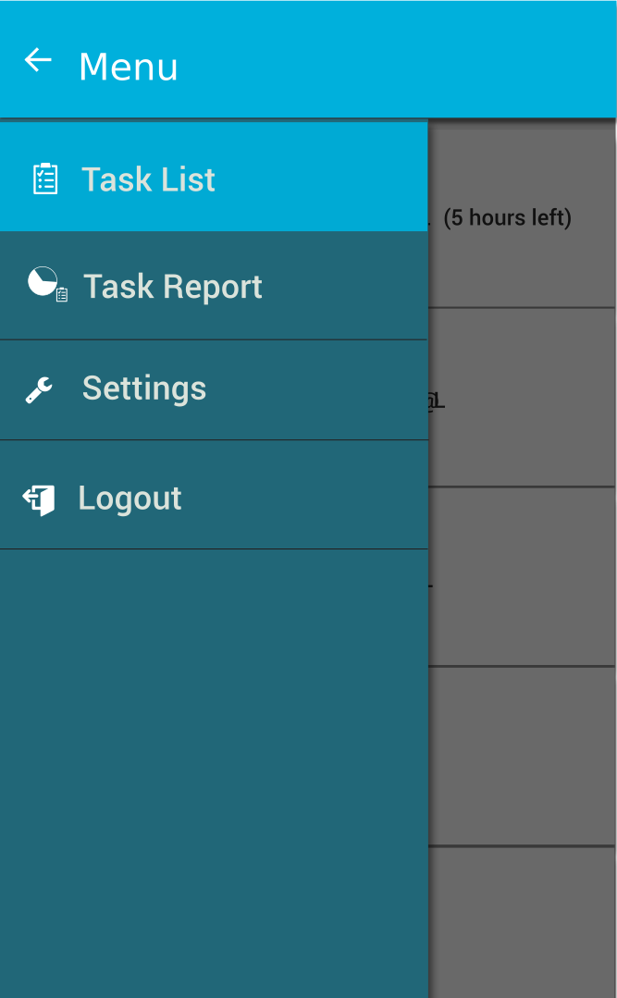

* + - 1. **Tampilan Popup Logout**

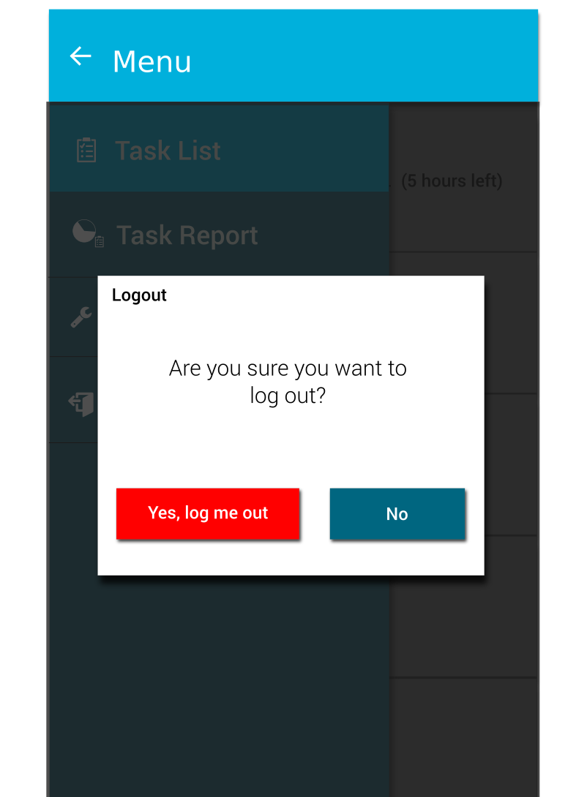

### Deskripsi

Menu sebenarnya bukanlah sebuah layar, melainkan sebuah komponen yang terdapat pada tiga layar utama, yakni **Task List, Task Report,** dan **Settings**. Fungsi dari menu adalah sebagai sarana navigasi antar layar bagi pengguna. Selain dapat mengakses ketiga layar utama tersebut, pengguna juga dapat mengganti akun aktif dengan cara melakukan *logout*.

### Navigasi

Pengguna dapat mengakses menu dengan menekan tombol menu pada *action bar* pada layar **Task List**, **Task Report**, atau **Settings**.

### Elemen-Elemen

**1. Tombol “Back”**

|  |  |
| --- | --- |
| **Gambar** |  |
| **Tipe** | Tombol |
| **Keterangan** | Apabila **ditekan** (**tap**), aplikasi akan menutup menu dan menampilkan kembali layar yang sebelumnya diakses oleh pengguna. |

**2. Tombol-Tombol Navigasi**

|  |  |
| --- | --- |
| **Gambar** |  |
| **Tipe** | Daftar tombol |
| **Keterangan** | Apabila **ditekan** (**tap**), aplikasi akan membuka layar sesuai dengan tombol yang ditekan, kecuali tombol Logout.Tombol Logout akan menampilkan popup konfirmasi logout. Tombol yang berwarna lebih cerah menandakan layar yang sedang aktif. |

**3. Popup Konfirmasi Logout**

|  |  |
| --- | --- |
| **Gambar** |  |
| **Tipe** | Popup Dialog Box |
| **Keterangan** | Dialog Box ini memiliki dua tombol, yakni tombol “**Yes, log me out**” (tombol “**Yes”**) dan tombol **“No”**. Tombol Yes akan me-*logout* pengguna dan akan membawa pengguna ke layar Login. Tombol No akan mengembalikan pengguna ke layar Menu. |

## **Login**

### **Tampilan Layar**

* + - 1. **Tampilan Normal**

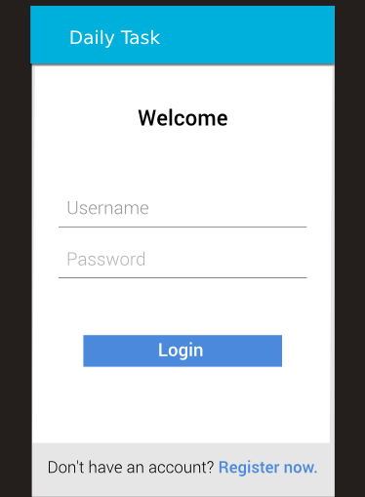

* + - 1. **Tampilan Validasi Input**

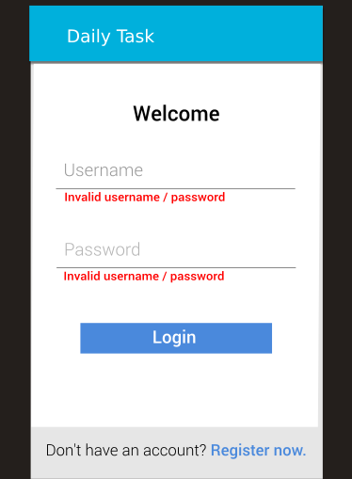

* + - 1. **T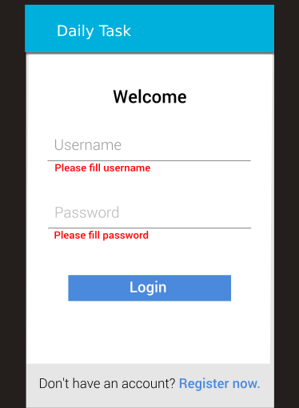ampilan Username / Password Salah**

### Deskripsi

Layar ini adalah layar pertama yang akan ditemui pengguna ketika pertama kali menggunakan aplikasi. Pada layar ini, pengguna akan dapat melakukan *login* dengan cara memasukkan *username* dan *password-nya*. Apabila pengguna belum mempunyai akun, pengguna dapat beralih ke halaman registrasi melalui layar ini.

### Navigasi

Pengguna secara otomatis mengakses layar ini saat pertama kali menggunakan aplikasi. Selain itu, pengguna dapat mengakses layar ini lagi untuk mengganti akun yang aktif dengan cara

### Elemen-Elemen

**1. Input Teks Username**

|  |  |
| --- | --- |
| **Gambar** |  |
| **Tipe** | Input Field Teks |
| **Keterangan** | Pengguna dapat **mengetikkan** usernamenya di sini. |

**2. Input Password**

|  |  |
| --- | --- |
| **Gambar** |  |
| **Tipe** | Input Field Password |
| **Keterangan** | Pengguna dapat **mengetikkan** passwordnya di sini. Karakter-karakter password tidak akan ditampilkan begitu saja, namun diganti dengan karakter “• “. |

**3. Tombol Login**

|  |  |
| --- | --- |
| **Gambar** |  |
| **Tipe** | Tombol |
| **Keterangan** | Apabila pengguna **menekan** tombol ini, aplikasi akan mencoba melakukan autentikasi pengguna dengan username dan password yang telah diketikkan pengguna. Apabila autentikasi berhasil, maka pengguna akan dibawa ke layar **Task List**. Apabila pengguna mengosongkan username dan/atau password, maka akan muncul **tampilan validasi input** seperti yang telah ditunjukkan di atas. Apabila kombinasi username-password salah, maka akan muncul **tampilan username/password salah** seperti yang telah ditunjukkan di atas. |

**4. Link Register**

|  |  |
| --- | --- |
| **Gambar** |  |
| **Tipe** | Link |
| **Keterangan** | Apabila pengguna **menekan** link ini, pengguna akan dibawa ke layar **Register**. |

## **Register**

### **Tampilan Layar**

* + - 1. **Tampilan Normal**

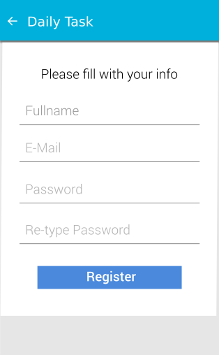

* + - 1. **Tampilan Validasi Input**

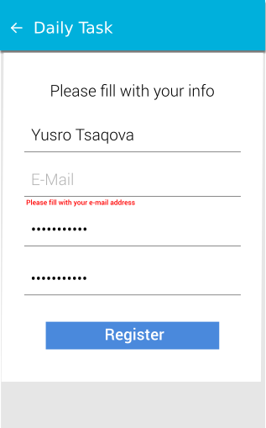

### Deskripsi

Layar ini memungkinkan pengguna untuk membuat akun baru.

### Navigasi

Pengguna dapat mengakses layar ini dari layar **Login** dengan cara menekan link **Register**.

### Elemen-Elemen

**1. Input Teks Fullname**

|  |  |
| --- | --- |
| **Gambar** |  |
| **Tipe** | Input Field Teks |
| **Keterangan** | Pengguna dapat **mengetikkan** nama panjangnya di sini. |

**2. Input Teks E-Mail**

|  |  |
| --- | --- |
| **Gambar** |  |
| **Tipe** | Input Field E-mail |
| **Keterangan** | Pengguna dapat **mengetikkan** e-mail nya di sini. |

**3. Input Password**

|  |  |
| --- | --- |
| **Gambar** |  |
| **Tipe** | Input Field Password |
| **Keterangan** | Pengguna dapat **mengetikkan** password barunya di sini. |

**4. Input Konfirmasi Password**

|  |  |
| --- | --- |
| **Gambar** |  |
| **Tipe** | Input Field Password |
| **Keterangan** | Pengguna harus **mengetik** ulang password-nya di sini. |

**5. Tombol Register**

|  |  |
| --- | --- |
| **Gambar** |  |
| **Tipe** | Tombol |
| **Keterangan** | Apabila pengguna **menekan** tombol ini, maka aplikasi akan mencoba untuk mendaftarkan pengguna dengan data-data yang telah diinputkan. Apabila terjadi kesalahan input maka akan muncul **tampilan validasi input** seperti yang telah ditunjukkan di atas. Setelah berhasil melakukan registrasi, maka pengguna akan dibawa ke layar **Task List** |

**6. Tombol “Back”**

|  |  |
| --- | --- |
| **Gambar** |  |
| **Tipe** | Tombol |
| **Keterangan** | Apabila pengguna **menekan** tombol ini, maka pengguna akan dibawa kembali ke layar **Login**. |

## **Task List**

### **Tampilan Layar**

* + - 1. **Tampilan Normal**

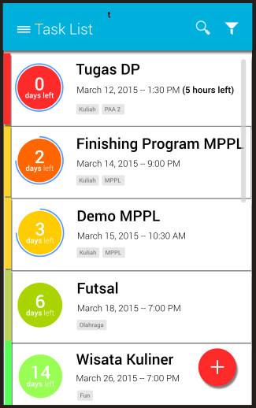

* + - 1. **Tampilan Detail Task**

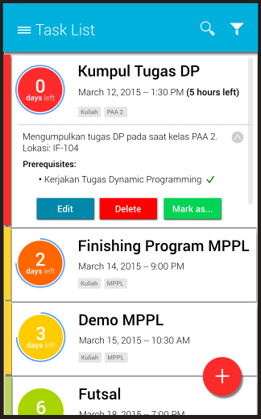

* + - 1. **Tampilan Delete Task**

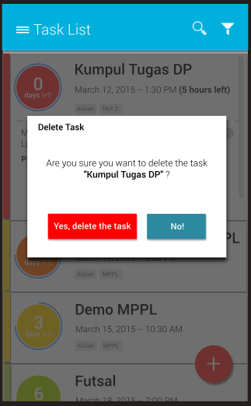

* + - 1. **Tampilan Mark Task**

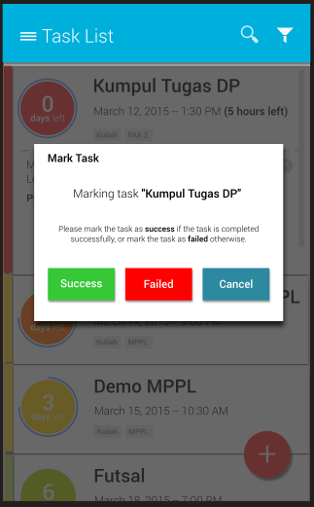

* + - 1. **Tampilan Search**

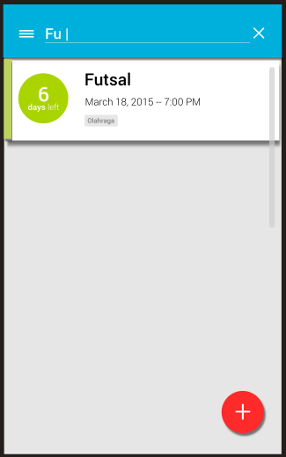

* + - 1. **Tampilan Filter (Kosong)**

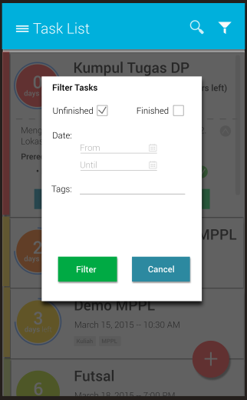

* + - 1. **Tampilan Filter (Mengisi Tag)**
      2. 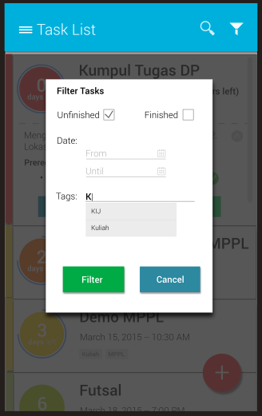**Tampilan Filter (Mengisi Tanggal)**

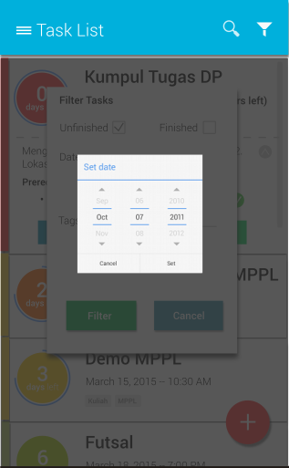

### Deskripsi

Layar ini menampilkan task-task yang telah tersimpan. Pengguna dapat melihat detail sebuah task dan prasyaratnya di sini. Selain itu pengguna juga dapat menghapus sebuah task atau menandai task apakah sukses atau gagal.

### Navigasi

Layar ini adalah layar pertama yang akan ditemui pengguna apabila sebelumnya pengguna telah melakukan login. Selain itu, layar ini dapat diakses dari layar **Task Report** dan **Settings** dengan menggunakan tombol-tombol navigasi pada **Menu**.

### Elemen-Elemen

**1. Tombol Menu**

|  |  |
| --- | --- |
| **Gambar** |  |
| **Tipe** | Tombol |
| **Keterangan** | Apabila pengguna **menekan** tombol ini, maka **Menu** akan ditampilkan. |

**2. Tombol Search**

|  |  |
| --- | --- |
| **Gambar** |  |
| **Tipe** | Tombol |
| **Keterangan** | Apabila pengguna **menekan** tombol ini, maka **Input Text Search** akan ditampilkan seperti yang ditunjukkan pada **tampilan search** di atas. |

**3. Tombol Filter**

|  |  |
| --- | --- |
| **Gambar** |  |
| **Tipe** | Tombol |
| **Keterangan** | Apabila pengguna **menekan** tombol ini, maka akan muncul **tampilan filter** seperti yang telah ditunjukkan di atas. |

**4. Task Item**

|  |  |
| --- | --- |
| **Gambar** |  |
| **Tipe** |  |
| **Keterangan** | Satu task item menggambarkan satu task. Berisi nama task, waktu, tag, dan icon yang menunjukkan waktu yang tersisa dan progress task. Semakin dekat suatu task dengan deadline, maka warna dari icon akan semakin mendekati merah terang. Sebaliknya, semakin jauh dari deadline, maka warna dari icon akan semkin mendekati hijau gelap.  Warna biru di sekeliling icon menandakan progress task tersebut. Apabila semua prasyarat task terpenuhi, maka warna biru tersebut akan membentuk suatu lingkaran penuh.  Apabila pengguna **menekan** elemen ini, maka elemen ini akan berubah menjadi **Extended Task Item** yang memperlihatkan detail suatu task dan beberapa opsi terkait denga task tersebut. |

**5. Extended Task Item**

|  |  |
| --- | --- |
| **Gambar** |  |
| **Tipe** |  |
| **Keterangan** | Menampilkan detail, prasyarat, dan opsi-opsi untuk suatu task. Apabila pengguna **menekan** tombol “**Edit**”, maka pengguna akan dibawa ke layar **Edit Task**. Apabila pengguna **menekan** tombol “**Delete**”, maka akan muncul **Popup Konfirmasi Delete**. Apabila pengguna **menekan** tombol “**Mark as...**”, maka akan muncul **Popup Mark As**. Apabila pengguna menekan tombol , maka elemen ini akan berubah kembali menjadi **Task Item** biasa. |

**6. Tombol Add**

|  |  |
| --- | --- |
| **Gambar** |  |
| **Tipe** | Tombol |
| **Keterangan** | Apabila pengguna **menekan** tombol ini, maka pengguna akan dibawa ke layar **Add Task**. |

**7. Popup Konfirmasi Delete**

|  |  |
| --- | --- |
| **Gambar** |  |
| **Tipe** | Popup Dialog Box |
| **Keterangan** | Apabila pengguna **menekan** tombol “**Yes, delete the task**” maka task akan dihapus. Apabila pengguna **menekan** tombol “**No**” maka task tidak akan dihapus. |

**8. Popup Form Filter**

|  |  |
| --- | --- |
| **Gambar** |  |
| **Tipe** | Popup Form |
| **Keterangan** | Apabila pengguna **menekan** tombol “**Filter**”, maka **Task List** akan menampilkan task-task yang sesuai dengan syarat yang ditentukan pengguna (Unfinished dan/atau Finished, rentang waktu, dan tags). |

## **Add Task**

### **Tampilan Layar**

* + - 1. **Tampilan Normal**

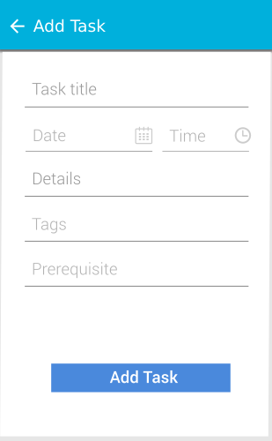

* + - 1. **Tampilan Atur Tanggal**

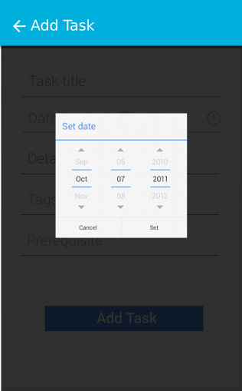

* + - 1. **Tampilan Atur Waktu**

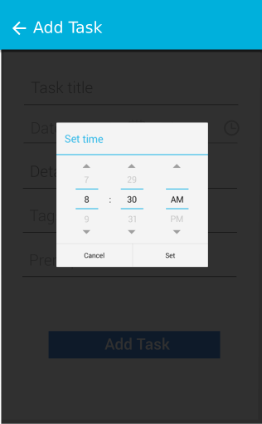

* + - 1. **Tampilan Isi Tag**

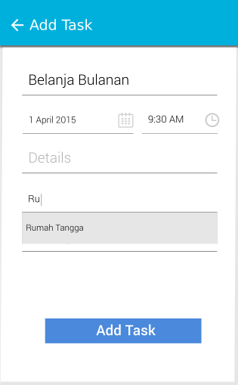

* + - 1. **Tampilan Isi Prerequisites (Prasyarat)**

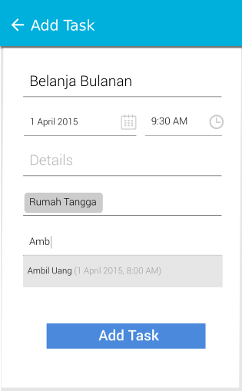

* + - 1. **Ta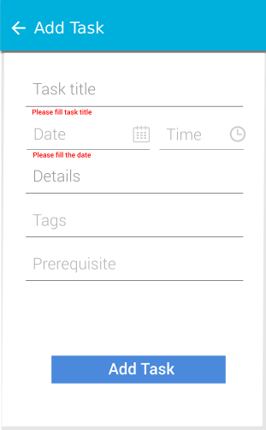mpilan Validasi Input**

### Deskripsi

Layar ini memungkinkan pengguna untuk membuat task baru dan menyimpannya dalam aplikasi

### Navigasi

Pengguna dapat mengakses layar ini dari layar **Task List** dengan cara **menekan** **Tombol Add**.

### Elemen-Elemen

**1. Input Teks Task Title**

|  |  |
| --- | --- |
| **Gambar** |  |
| **Tipe** | Input Teks |
| **Keterangan** | Pengguna dapat **mengetikkan** judul dari task barunya di sini. |

**2. Date Picker dan Time Picker**

|  |  |
| --- | --- |
| **Gambar** |  |
| **Tipe** | Date / Time Picker |
| **Keterangan** | Apabila pengguna **menekan** salah satu dari kedua elemen ini, maka akan muncul **tampilan atur tanggal** atau **tampilan atur waktu** seperti yang ditunjukkan di atas. Pengguna akan dapat memilih tanggal dan waktu dalam tampilan tersebut. |

**3. Input Multiline Details**

|  |  |
| --- | --- |
| **Gambar** |  |
| **Tipe** | Input Multiline |
| **Keterangan** | Pengguna dapat **mengetikkan** details / keterangan dari task barunya di sini. |

**4. Input Tag**

|  |  |
| --- | --- |
| **Gambar** |  |
| **Tipe** | Input Teks dengan Suggestion |
| **Keterangan** | Pengguna dapat **mengetikkan** tag-tag untuk task barunya di sini. Selama pengguna mengetik, elemen ini akan memberikan saran tag berdasarkan tag-tag yang sudah pernah ditulis sebelumnya (seperti ditunjukkan pada **tampilan isi tag**). |

**5. Input Prerequisite**

|  |  |
| --- | --- |
| **Gambar** |  |
| **Tipe** | Input Teks dengan Suggestion |
| **Keterangan** | Pengguna dapat **mengetikkan** prerequisites (prasyarat) untuk task barunya di sini. Sebuah task dapat mempunyai prerequisite berupa task-task lainnya. Selama pengguna mengetik, elemen ini akan memberikan saran prerequisite berdasarkan task-task yang telah tersimpan pada aplikasi (seperti ditunjukkan pada **tampilan isi prerequisite**). |

**6. Tombol Add Task**

|  |  |
| --- | --- |
| **Gambar** |  |
| **Tipe** | Tombol |
| **Keterangan** | Apabila pengguna **menekan** tombol ini, aplikasi akan membuat sebuah entri task baru berdasarkan data-data yang dimasukkan user. Apabila data-data yang dimasukkan tidak valid, maka akan muncul tampilan seperti yang ditunjukkan pada **tampilan validasi input**. |

**7. Tombol Back**

|  |  |
| --- | --- |
| **Gambar** |  |
| **Tipe** | Tombol |
| **Keterangan** | Apabila pengguna **menekan** tombol ini, pengguna akan dibawa kembali ke layar **Task List**. |

## **Edit Task**

### **Tampilan Layar**

* + - 1. **Tampilan Normal**

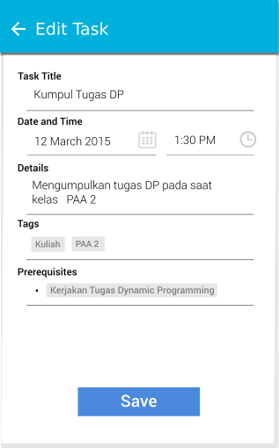

* + - 1. **Tampilan Atur Tanggal**

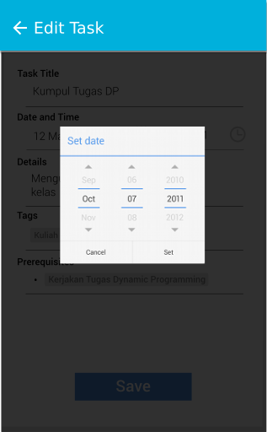

* + - 1. **Tampilan Atur Waktu**

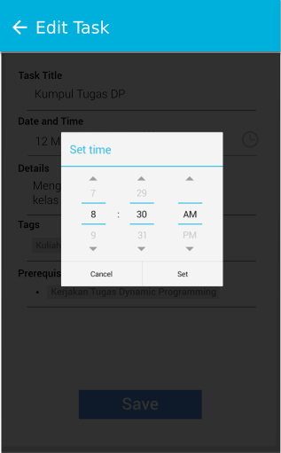

* + - 1. **Tampilan Isi Tag**

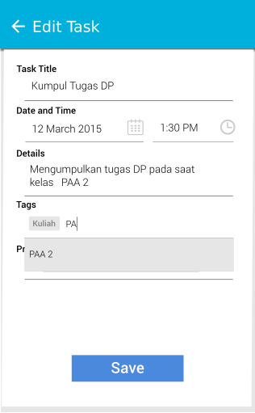

* + - 1. **Tampilan Isi Prerequisite**

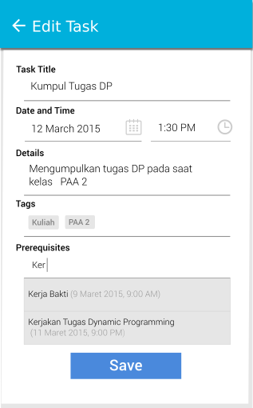

### Deskripsi

Layar ini memungkinkan pengguna untuk mengubah data-data suatu task yang telah tersimpan pada aplikasi.

### Navigasi

Pengguna dapat mengakses layar ini dari layar **Task List** dengan menekan tombol **Edit** pada salah satu **Extended Task Item**.

### Elemen-Elemen

**1. Input Teks Task Title**

|  |  |
| --- | --- |
| **Gambar** |  |
| **Tipe** | Input Teks |
| **Keterangan** | Pengguna dapat **mengetik** judul baru di sini. Secara *default* elemen ini akan menampilkan judul task yang lama. |

**2. Date Picker dan Time Picker**

|  |  |
| --- | --- |
| **Gambar** |  |
| **Tipe** | Date / Time Picker |
| **Keterangan** | Apabila pengguna **menekan** salah satu dari kedua elemen ini, maka akan muncul **tampilan atur tanggal** atau **tampilan atur waktu** seperti yang ditunjukkan di atas. Pengguna akan dapat memilih tanggal dan waktu dalam tampilan tersebut. Secara *default* elemen ini akan menampilkan tanggal dan waktu yang lama. |

**3. Input Multiline Details**

|  |  |
| --- | --- |
| **Gambar** |  |
| **Tipe** | Input Multiline |
| **Keterangan** | Pengguna dapat **mengetikkan** details / keterangan baru di sini. Secara *default* elemen ini akan menampilkan details yang lama. |

**4. Input Tag**

|  |  |
| --- | --- |
| **Gambar** |  |
| **Tipe** | Input Teks dengan Suggestion |
| **Keterangan** | Pengguna dapat **mengetikkan** tag-tag baru untuk task yang dipilih di sini. Selama pengguna mengetik, elemen ini akan memberikan saran tag berdasarkan tag-tag yang sudah pernah ditulis sebelumnya (seperti ditunjukkan pada **tampilan isi tag**). Secara *default*, elemen ini akan menampilkan tag-tag lama dari task yang dipilih. |

**5. Input Prerequisite**

|  |  |
| --- | --- |
| **Gambar** |  |
| **Tipe** | Input Teks dengan Suggestion |
| **Keterangan** | Pengguna dapat **mengetikkan** prerequisites (prasyarat) baru untuk task yang dipilih di sini. Sebuah task dapat mempunyai prerequisite berupa task-task lainnya. Selama pengguna mengetik, elemen ini akan memberikan saran prerequisite berdasarkan task-task yang telah tersimpan pada aplikasi (seperti ditunjukkan pada **tampilan isi prerequisite**). Secara *default* elemen ini akan menampilkan prerequisites lama dari task yang dipilih. |

**6. Tombol Save**

|  |  |
| --- | --- |
| **Gambar** |  |
| **Tipe** | Tombol |
| **Keterangan** | Apabila pengguna **menekan** tombol ini, aplikasi akan menyimpan perubahan data yang dilakukan oleh user. |

**7. Tombol Back**

|  |  |
| --- | --- |
| **Gambar** |  |
| **Tipe** | Tombol |
| **Keterangan** | Apabila pengguna **menekan** tombol ini, pengguna akan dibawa kembali ke layar **Task List**. |

## **Task Report**

### **Tampilan Layar**

* + - 1. **Tampilan Normal**

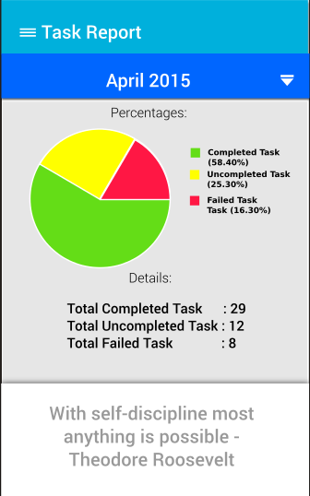

### Deskripsi

Layar **Task Report** adalah fitur untuk melihat laporan dari kumpulan task yang telah selesai, belum selesai atau gagal diselesaikan.

### Navigasi

Pengguna dapat mengakses layar ini dari layar **Task List** atau **Settings** dengan menekan tombol navigasi **Task Report** pada menu.

### Elemen-Elemen

**1. Filter bulan**

|  |  |
| --- | --- |
| **Gambar** |  |
| **Tipe** | Filter |
| **Keterangan** | Filter ini berfungsi untuk melihat laporan dari task yang telah selesai, belum selesai, atau gagal diselesaikan berdasarkan bulan yang ditentukan. |

**2. Task Report Chart**

|  |  |
| --- | --- |
| **Gambar** |  |
| **Tipe** | Chart |
| **Keterangan** | Chart yang menggambarkan persentase dari task yang telah selesai, belum selesai, atau gagal diselesaikan dalam bentuk gambar. |

**3. Label detail**

|  |  |
| --- | --- |
| **Gambar** |  |
| **Tipe** | Label |
| **Keterangan** | **Label** yang menjelaskan detail total task yang telah selesai, belum selesai, atau gagal diselesaikan dari **Task Report Chart**. |

**4. Motivation label**

|  |  |
| --- | --- |
| **Gambar** |  |
| **Tipe** | Label |
| **Keterangan** | **Label** yang berisi kata-kata mutiara. Kata-kata mutiara akan muncul secara acak setiap kali membuka tampilan report. |

* 1. **Settings**

### **Tampilan Layar**

* + - 1. 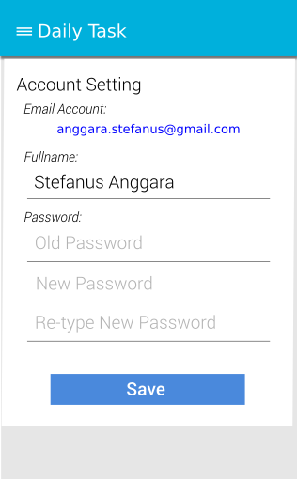**Tampilan Normal**

### Deskripsi

Layar **Settings** memungkinkan user untuk mengganti passwordnya.

### Navigasi

Pengguna dapat mengakses layar ini dari layar **Task List** atau **Task Report** dengan menggunakan tombol navigasi pada menu.

### Elemen-Elemen

**1. Label Email**

|  |  |
| --- | --- |
| **Gambar** |  |
| **Tipe** | Label |
| **Keterangan** | Label ini menampilkan e-mail pengguna. Tidak ada interaksi yang dapat dilakukan dengan elemen ini. |

**2. Input Teks Fullname**

|  |  |
| --- | --- |
| **Gambar** |  |
| **Tipe** | Input Teks |
| **Keterangan** | Pengguna dapat **mengetikkan** nama panjangnya di sini. Secara *default*, elemen ini akan berisi nama panjang yang telah tersimpan. |

**3. Input Old Password**

|  |  |
| --- | --- |
| **Gambar** |  |
| **Tipe** | Input Password |
| **Keterangan** | Pengguna harus **mengetikkan** password lamanya di sini untuk dapat mengganti password. |

**4. Input New Password**

|  |  |
| --- | --- |
| **Gambar** |  |
| **Tipe** | Input Password |
| **Keterangan** | Pengguna dapat **mengetikkan** password barunya di sini. |

**5. Input Konfirmasi New Password**

|  |  |
| --- | --- |
| **Gambar** |  |
| **Tipe** | Input Password |
| **Keterangan** | Pengguna harus **mengetik** ulang password barunya di sini. |

**6. Tombol Save**

|  |  |
| --- | --- |
| **Gambar** |  |
| **Tipe** | Input Password |
| **Keterangan** | Apabila pengguna **menekan** tombol ini, maka aplikasi akan mengubah password pengguna menjadi password yang diketikkan pada **Input New Password**. |